- ジェネラルトップツールバー

目次
4 - ジェネラルトップツールバー 1
4.1 - シート管理 1
4.2 - 回路図エディタのオプション 2
4.2.1 - 全般オプション 2
4.2.2 - フィールド名のテンプレート 3
4.3 - 検索ツール 4
4.4 - ネットリストツール 4
4.5 - アノテーションツール 5
4.6 - 電気的ルールチェックツール 6
4.6.1 - ERCメインダイアログ 7
4.6.2 - ERCオプションダイアログ 8
4.7 - 部品表ツール 8
4.8 - バックアノテーション用インポートツール 12

  - シート管理
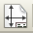 アイコンにより、シート管理にアクセスできます。ここでは用紙サイズと右下隅にある表題欄の様々なテキストセクションを定義することができます。
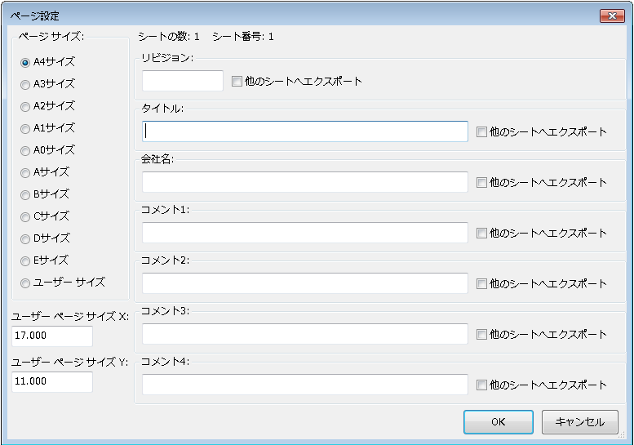
データは自動的に更新されます。シート総数とシート番号は自動的に更新されます。

  - 回路図エディタのオプション
    - 全般オプション
これらのオプションは図面に関係するものです。
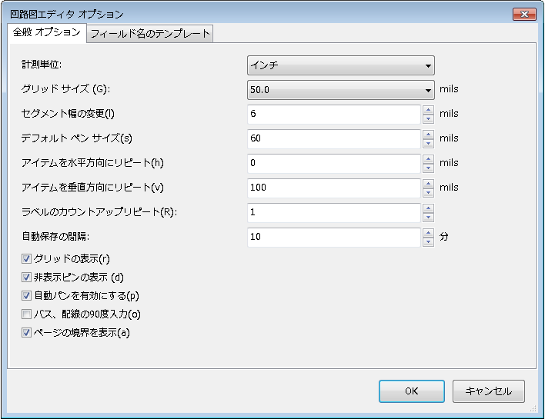
    - フィールド名のテンプレート
各々のコンポーネントにあるカスタムフィールド（与えられたコンポーネントが空フィールドのままでも）を定義することができます。
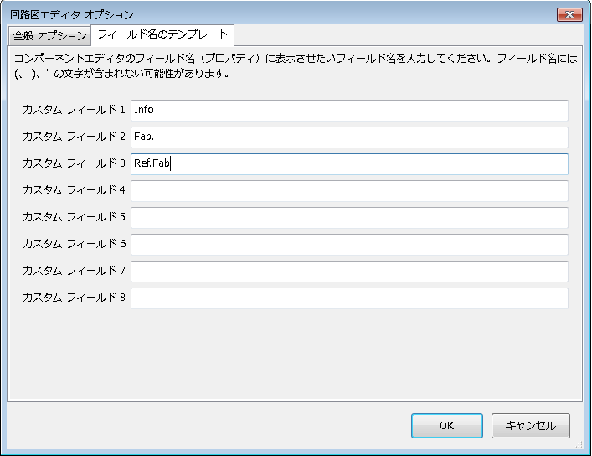

  - 検索ツール
次の  アイコンは検索ツールへのアクセスに使われます。
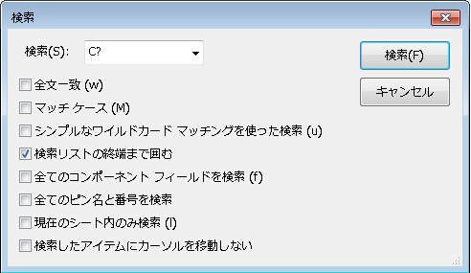
あなたは、現在のシートの全体、あるいは全体の階層内にある、コンポーネント、値、テキスト文字列を検索することができます。 見つかると、関係するサブシートの見つかった要素の上にカーソルが移動します。

  - ネットリストツール
 アイコンはネットリストファイルを生成に使われるネットリストツールへのアクセスを与えます。
このネットリストファイルは階層全体（通常のオプション）、あるいは現在のシートのみ（そのネットリストは部分的ですが、このオプションはいくつかのソフトウエアには有用です）に適用できます。
マルチシートの階層において、ローカルラベルはその属するシート内だけで通用します。
したがって、シート3のラベルTOTOは、シート5のラベルTOTOとは異なる (意図的にそれらを接続する手立てがされてない場合）。これは、シート番号（アノテーションコマンドによって更新される）がローカルラベルと関連付けられている事実によります。前の例では、最初のTOTOラベルは実際にはTOTO_3で、2番目のTOTOラベルは実際にはTOTO_5です。
この関連付けは望めば抑制できますが、望ましくない接続がありうることに知っておいてください。
注１：
Eeschemaにはラベル長さの制限はありませんが、生成されたネットリストを利用するソフトウェアは、この点で制限されることがあります。
注２：
区切られた単語として表示されるため、ラベルの中では空白文字(スペース)を避けなさい。それはEeschemaの制限ではなく、多くのネットリストフォーマットでは、ラベルが空白文字を含んでいないものだとと考えているためです。
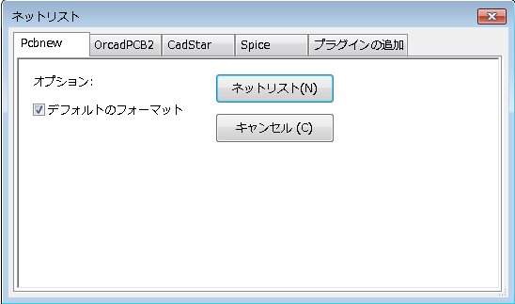
オプション：
デフォルトのフォーマット :
デフォルトフォーマットとしてPcbnew を選択するためにはチェックを入れてください
他のフォーマットも生成できます：
- Orcad PCB2
- CadStar
- Spice, シミュレータ用
外部プラグインとは、ネットリストフォーマットリストを拡張し起動することができます（PadsPcbプラグインはここで追加された）
  - アノテーションツール
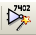 アイコンによりアノテーションツールにアクセスできます。このツールは全ての使用されているコンポーネントに対し自動的に名前の割付を行います。
マルチパートコンポーネント(4ゲート入りの7400 TTLのような）には、マルチパートの接尾辞が割り当てられる。 (従って、U3に指定された7400TTLは、U3A、U3B、U3C、およびU3Dに分かれます。)
あなたは全てのコンポーネントに無条件に、あるいは新規のコンポーネント（つまり前にアノテートされていないものに）だけに、アノテートすることができます。
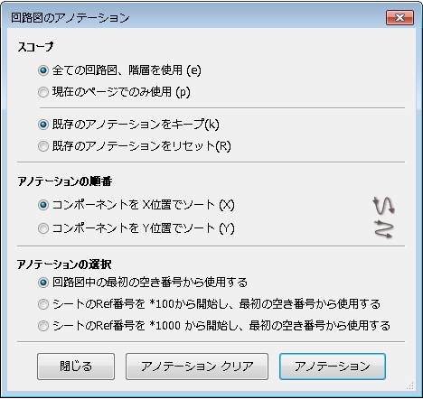
スコープ
1) 全ての回路図、階層を使用：全てのシートを再アノテート (通常の選択).
2) 現在のページでのみ使用：現在のシートのみ再アノテート（このオプションは特別な場合のみ使用される。 例えば、現在のシートの抵抗量を評価する場合）
3) 既存のアノテーションをキープ：条件付のアノテーション。新しいコンポーネントのみ再アノテート(通常の選択).
4) 既存のアノテーションをリセット：無条件のアノテーション。全てのコンポーネントを再アノテート（このオプションは重複した表記がある場合に使われる).
順序
コンポーネントへのアノテーション番号設定のためのソートオプション。
  - 電気的ルールチェックツール
 アイコンにより電気的ルールチェック(ERC)ツールにアクセスできます。
このツールは設計の検証を行い、特に接続忘れや矛盾を検出するのに有用です。
一度ERCを実行すると、Eeschemaは問題をハイライトできるラベルやピン上にマーカーを配置します。 診断はマーカー上で左クリックすることでできます。 エラーファイルを生成させることができます。
    - ERCメインダイアログ
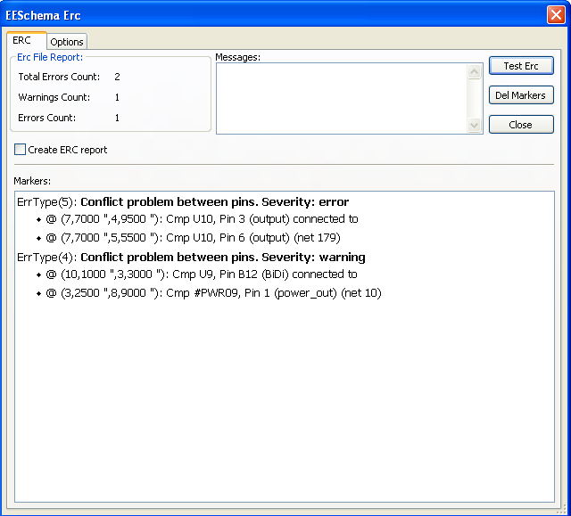
エラーは、Ercダイアログボックスに表示されます：
- エラーと警告の合計
- エラー数
- 警告数
オプション：
- ERCレポートの作成：ERCレポートファイルを生成するには、このオプションをチェックします。
コマンドボタン：
- Ercのテスト：電気的ルールチェックを実行します
- マーカー削除：ERCマーカーを取り除きます
- 閉じる： このダイアログボックスを抜けます
注：
- エラーメッセージをクリックすると、回路図の対応するマーカーにジャンプします。
    - ERCオプションダイアログ
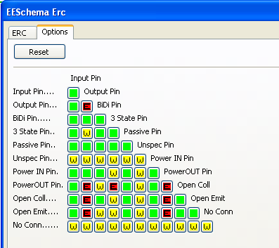
このERC設定ダイアログボックスはピン間の接続ルールを確立することができます。： あなたは、それぞれのケースに対して3つのオプションから選択することができます。 ：
- エラーなし（No error： 緑）
- 警告（Warning： 黄）
- エラー（Error： 赤）
マトリックスのそれぞれの四角上で、クリックすることにより内容を変更できます。
  - 部品表ツール
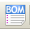アイコンにより部品表（BOM）ツールにアクセスできます。このメニュによりコンポーネントおよび／あるいは、階層接続の一覧表の作成ができます。（グローバルラベル）

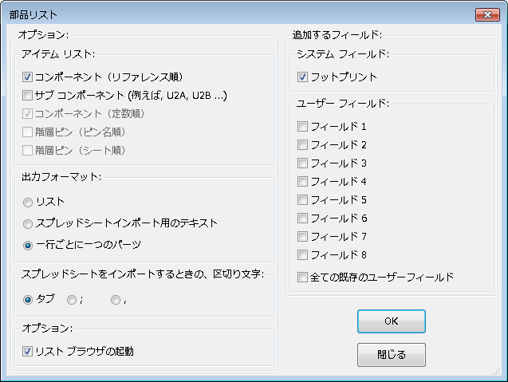
コンポーネントは次の内容で並べ替えられます：
- リファレンス
- 定数
マルチパートコンポーネントは詳述できます。グローバルラベルは以下で並べ替えられます：
- アルファベット順の分類
- サブシート
異なる種類の並べ替えを同時に使用できます。オプションは次のとおり。

コンポーネント（リファレンス順） | リファレンス順で部品表をソート
コンポーネント（定数順） | 定数順で部品表をソート
サブコンポーネント | BOMは、マルチパートコンポーネントの全てのデバイスを表示します。  (例 U2A, U2B…）
階層ピン（ピン名順） | アルファベット順に階層ピンをソート。
階層ピン（シート順） | シート番号順に階層ピンをソート。
リスト | 印刷用のプレーンテキストファイルを作成する
スプレッドシートインポート用のテキスト | スプレッドシートへ容易にインポートできるアスキーファイルを作成する
一行ごとに一つのパーツ | 単一の行に同じ定数を持つコンポーネントを組み合わせ、カンマ区切りの参照指定子をリストにしたCSVファイルを作成します。
リストブラウザの起動 | BOMリストファイル作成後、読み込み、編集用にテキストエディタを起動する

BOMに使用される一連のコンポーネントプロパティは、次のとおりです：
- Value – 各使用部品のユニーク名
- Footprint – 手入力か、バックアノテートか (下記参照)
- Field1 – 製造業者名
- Field2 – 製造業者の部品番号
- Field3 – ディストリビューターの部品番号

例:
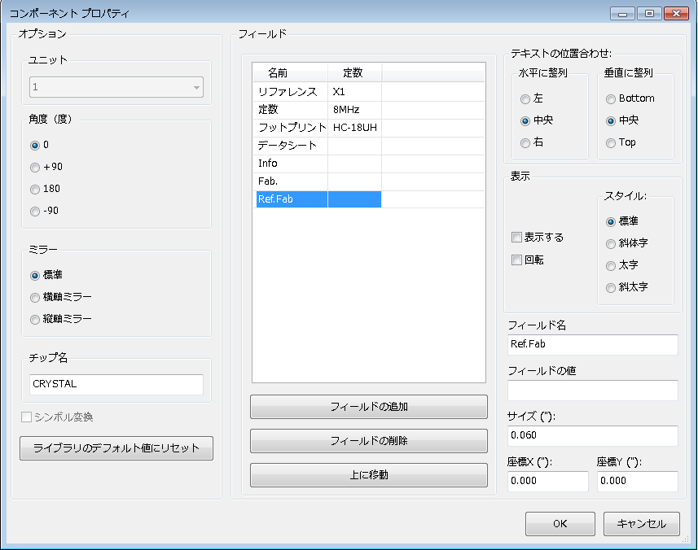
1行１部品のBOMフォーマットを使うことは、同じ値をもつ全てのコンポーネントではなく、回路図上のあるコンポーネントだけコンポーネントのプロパティを編集されることを必要とします。
しかし、両方とも33kの値で一方が1/10W、もう一方が1/4W、あるいは異なるフットプリントをもつ違った部品の場合には、一方を33k、他方を33kBigと区別し異なる部品としてリストされます。
The output is in a format than can be imported into a spreadsheet where cost numbers (or optionally even Field4) may be added to derive a board cost and assist with parts procurement.
  - バックアノテーション用インポートツール
 アイコンによりバックアノテートツールにアクセスできます。
このツールは、回路図の作成や、Cvpcbの表、ブラウザツールを使ってのフットプリントの割当ができ、その後回路へのフットプリントのエクスポートバックが可能です。
この機能は、前にCvpcbによって作成された.stfファイルを読み込み、コンポーネントのフットプリントフィールド（F3）を初期化します。
これはPcbnewにとっては有用ではありませんが、 部品表、ネットリストを作成する際フットプリントフィールドを追加するのは便利です。
この機能は、単一のソースファイルにコンポーネントのフットプリント/参照情報を維持し、ネットリストのための余分な.cmpファイルを作ります。
フットプリントの割当は、Eeschemaからエクスポートする将来のネットリストの中に示されます。
Pcbnewへの注記
Pcbnewは、.netファイルに対応する.cmpファイルが見当たらない場合には、.netファイルの中にあるコンポーネントプリント/リファレンスを使用します。とはいえ、.cmpファイルを使う方がベターです。というのは設計者がPcbnewからフットプリントの割当を変える場合には対応する.cmpファイルも更新されるからです。

